G U I D

E

S

 |  |  |  |  |  | e
 |  |  | n
 |  | g
 | onta |  |  |  |  |  |  | E
 |  |  |  |  |  |  |  | N
 |  |  |  |  |  |  |  | G
 |  |  |  |  |  |  | A
D |  |  |  |  |  | T
D | E |  |  |  | N
 | E | TO
 |  | HAUEM


DECHARGE DE RESPONSABILITÉ DE L’AGENCE ODYSSÉE MONTAGNE EN CAS
D’ASSISTANCE MÉDICALE ET DE RAPATRIEMENT

Nous avons bien noté votre désir de ne pas souscrire d’Assistance rapatriement, frais de recherche, frais de secours, que nous proposons puisque vous possédez des garanties de même nature souscrites à titre individuel.
Nous nous dégageons par conséquent de toute responsabilité en cas de sinistre survenant lors de votre stage ou voyage, et considérons que vous faites votre affaire personnelle de votre assistance rapatriement.

Du fait du caractère particulier de nos voyages, nous nous trouvons dans l’obligation d’exiger une couverture d’Assistance rapatriement, frais de recherche, frais de secours pour les participants de nos stages et voyages, dans la zone de séjour souscrite.

Nous vous suggérons de bien vérifier les conditions de prise en charge de votre assurance, car si celle-ci n’était pas en mesure d’intervenir, nous serons dans l’obligation de faire appel à notre assistance, qui vous demandera de prendre en charge l’intégralité de sa prestation.

Par conséquent, veuillez nous retourner cette décharge de responsabilité, dûment remplie et signée :

Je soussigné(e) : ...............................................................................................................................................................................................

Participant (e) au stage / voyage : ...............................................................................................................................................................
Dates du voyage : .............................................................................................................................................................................................

- Reconnais avoir eu la possibilité de souscrire le contrat d’Assistance rapatriement, frais de recherche, frais de secours proposé par ODYSSÉE MONTAGNE.

- Refuse d’adhérer et atteste avoir souscrit une assurance dont les garanties incluent Assistance rapatriement, frais de recherche, frais de secours, et cela même dans le cadre des activités proposées par ODYSSÉE MONTAGNE.

Fait à .............................................................................................. Le ......................................................................................
Signature et mention « lu et approuvé » :

Compagnie d’assistance à contacter en cas de sinistre :

Compagnie : ...................................................................................................................................................................................................................

Adresse : .......................................................................................................................................................................................................................

Téléphone d’assistance : ............................................................................................................................................................................................

Numéro de contrat : ...................................................................................................................................................................................................

N’oubliez pas de vous munir de votre contrat d’assurance pendant ce voyage / stage.

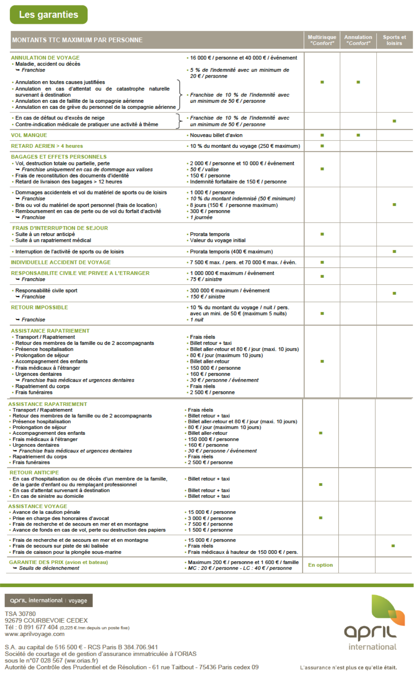
Si vous utilisez l’assurance de votre carte bancaire, vérifiez que la date d’expiration est postérieure à la date de votre retour.

